TECNICA PARA LA RESOLUCIÓN DE PROBLEMAS CON EL APOYO DEL COMPUTADOR:

PASOS:

1. **Análisis y clasificación del enunciado del problema en sus elementos**

|  |  |  |
| --- | --- | --- |
| **Elemento** | **Valor** | |
| Captura de Datos | Nombre del empleado |  |
| Horas trabajadas semanales |  |
| Valor de la hora del empleado |  |
|  |  |
| Operaciones Aritméticas  Preguntas  Observaciones | **Sueldo** | |
| Horas trabajadas < 35 horas trabajadas * valor de la hora | |
| Horas trabajadas >= 35 horas trabajadas * valor de la hora * 1.5 | |
| **Impuestos** | |
| Sueldo <= 300.000 libre de impuestos Y | |
| Sueldo <= 400.000 impuestos = sueldo * 20% | |
| Sueldo > 400.000 impuestos = sueldo * 30% | |
| ¿Cuál es el sueldo a pagar discriminado? |  |
|  |  |
|  |  |
|  |  |
|  | |
|  | |
|  | |
|  | |
|  |  | |

1. **Diagrama Entrada – Proceso – Salida**

Entradas Procesos Salidas

Sueldo a pagar

? ? ? ? ?

Impuestos

Sueldo base

Valor de la hora

Nombre del empleado

Horas trabajadas

Valor de la hora

Horas trabajadas semanales

Nombre del empleado

1. **Análisis de Procesos Aritméticos**

|  |
| --- |
| Horas menores a 35  Sueldo base = horas trabajadas semanales * valor de la hora |
| Horas mayores a 35  Valor horas normales = 35 * valor de la hora  Valor horas extras = (horas trabajadas semanales – 35) * valor de la hora * 1.5 |
| Sueldo = valor horas normales + valor horas extras |
| Sueldo <= 300.000 impuestos = 0 |
| Sueldo > 300.000 y sueldo <= 400.000 impuestos = sueldo * 0.20 |
| Sueldo > 400.000 impuestos = sueldo * 0.30 |
| Sueldo total (a pagar) = sueldo - impuestos |

1. **Diseño Interfaz Hombre – Máquina**

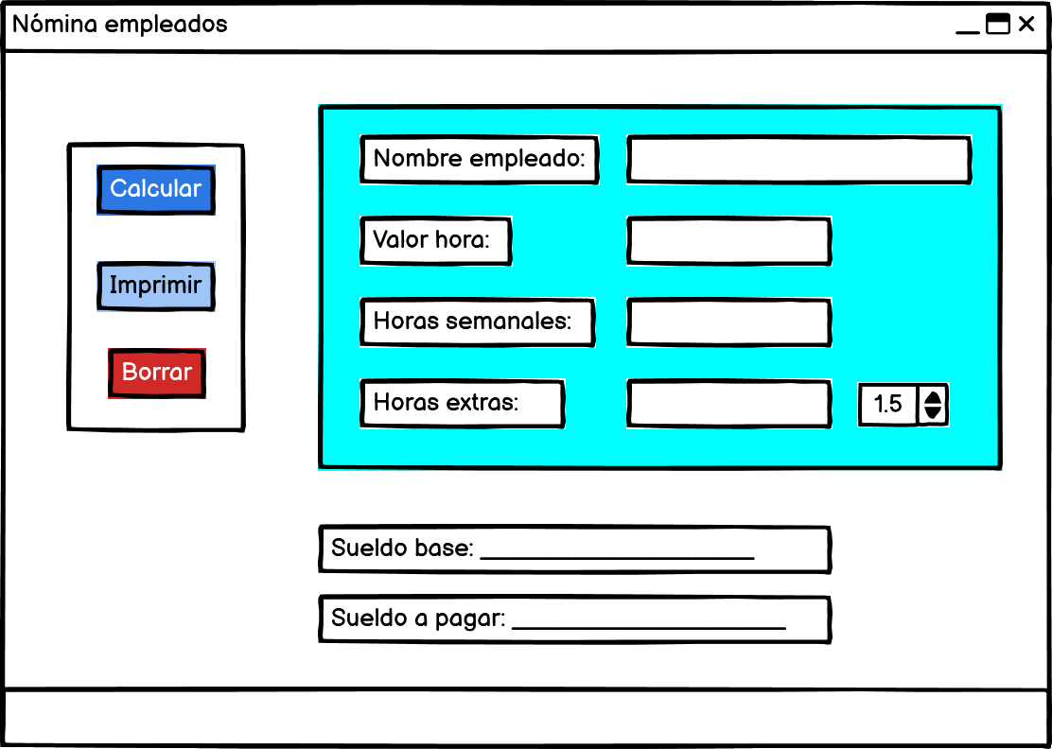

1. **Algoritmos**

|  |  |
| --- | --- |
| **Paso** | **Descripción** |
| 0 | Inicio |
| 1 | **Declarar variables** |
| 2 | Nombre empleado tipo texto |
| 3 | Horas trabajadas semanales tipo entero |
| 4 | Valor de la hora tipo real |
| 5 | Valor de horas extras tipo real |
| 6 | Valor de los impuestos |
| 7 | Sueldo base tipo real |
| 8 | Sueldo a pagar tipo real |
| 9 |  |
| 10 | **Capturar datos** |
| 11 | Nombre del empleado, horas trabajadas semanales, valor de la hora |
| 12 | **Procesos** |
| 13 | Si horas trabajadas semanales <35 sueldo base = horas trabajadas semanales * valor de la hora  Sino valor horas normales = 35* valor de la hora  Valor horas extras = (horas trabajadas semanales – 35) * valor de la hora * 1.5 |
| 14 | **Valor de los impuestos** |
| 15 | Sueldo <= 300.000 impuestos = 0 |
| 16 | Sueldo >300.000 y sueldo <= 400.000 impuestos = sueldo * 0.20 |
| 17 | Sueldo >400.000 impuestos = sueldo * 0.30 |
| 18 | Salario base + extras = sueldo base + valor horas extras |
| 19 | **Imprimir resultados** |
| 20 | Nombre del empleado |
| 21 | Horas trabajadas |
| 22 | Valor hora |
| 23 | Sueldo base |
| 24 | Impuestos |
| 25 | Sueldo a pagar |
| 26 | Fin |

1. **Tabla de Datos**

|  |  |  |  |  |  |  |  |  |
| --- | --- | --- | --- | --- | --- | --- | --- | --- |
| **Identificador** | **Tipo** | **Tipo Dato** | **Valor Inicial** | **Ámbito** | | | **Observaciones** | **Documentación** |
| E | P | S |
| v_nomEmp | Variable | Cadena | “ “ | E |  | S |  | Variable donde se va a almacenar un dato ingresado por el usuario. |
| v_horSemTra | Variable | Entero | 0 | E |  |  |  | Variable donde se va a almacenar un dato ingresado por el usuario. |
| v_valHor | Variable | Entero | 0 | E |  |  |  | Variable donde se va a almacenar un dato ingresado por el usuario. |
| v_valHorExt | Variable | Entero | 0 | E |  |  |  |  |
| v_valImp | Variable | Real | 0.0 |  | P | S |  | Variable donde se va a almacenar una de las respuestas de una operación aritmética. |
| v_sueBas | Variable | Real | 0.0 |  | P | S |  | Variable donde se va a almacenar una de las respuestas de una operación aritmética. |
| v_suePag | Variable | Real | 0.0 |  | P | S |  | Variable donde se va a almacenar una de las respuestas de una operación aritmética. |
| v_valHorNor | Variable | Entero | 0 |  | P | S |  | Variable donde se va a almacenar una de las respuestas de una operación aritmética. |
|  |  |  |  |  |  |  |  |  |

1. **Tabla de Expresiones Aritméticas y Computacionales**

|  |  |
| --- | --- |
| **Expresiones Aritméticas** | **Expresiones Computacionales** |
| Sueldo base = horas trabajadas semanales * valor de la hora | v_suelBas = v_horSemTra * v_valHor |
| Valor horas normales = 35 * valor de la hora | v_valHorNor = 35 * v_valHor |
| Valor horas extras = (horas trabajadas semanales – 35) * valor de la hora* 1.5 | v_valHorExt = (v_horSemTra – 35) * v_valHor *1.5 |
| Sueldo = valor horas normales + valor horas extras | v_sueBas = v_valHorNor + v_valHorExt |
| Impuestos = sueldo * 0.20 | v_valImp = v_sueBas * 0.20 |
|  |  |
|  |  |
|  |  |

1. 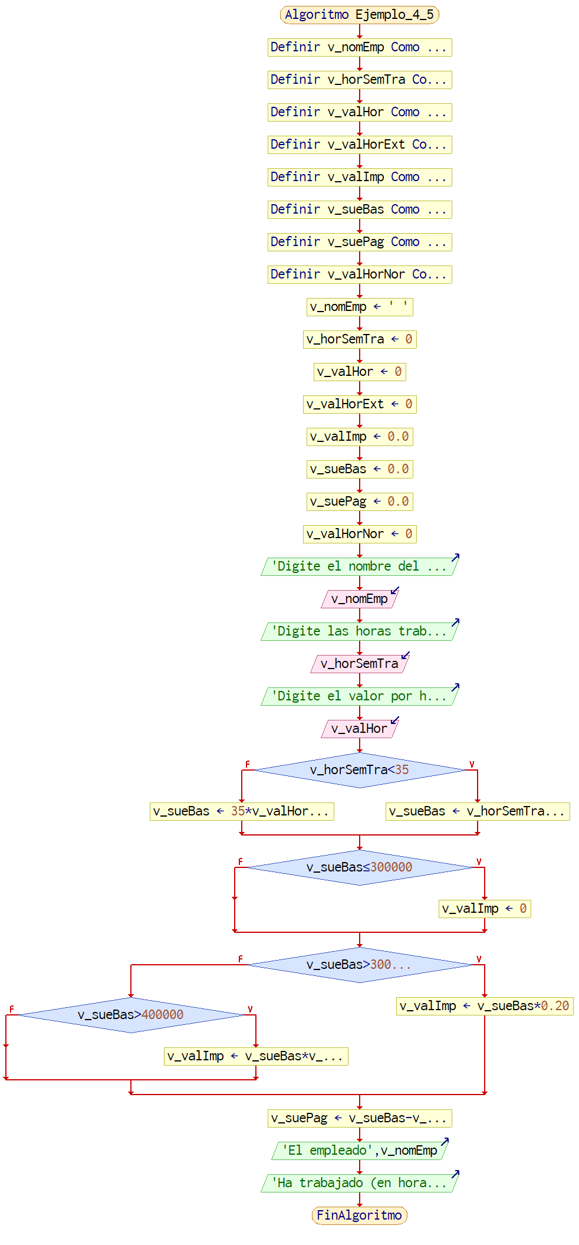**Diagrama de Flujo de Datos**
2. **Prueba de Escritorio**

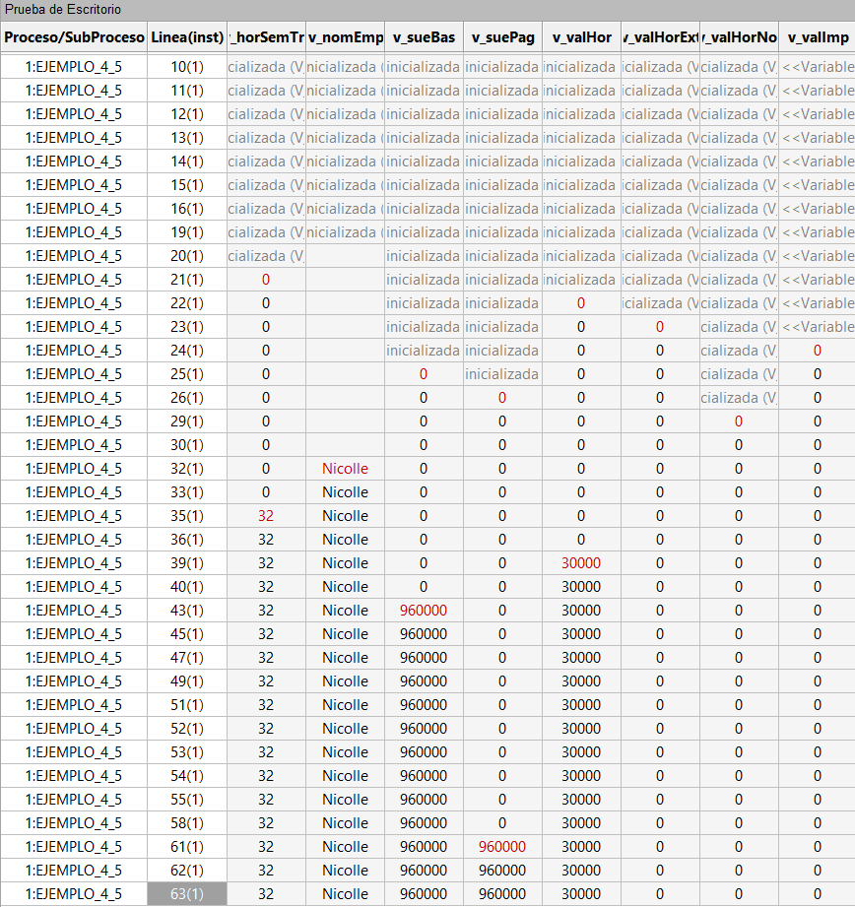

1. **Pseudocódigo**

**Algoritmo Ejemplo_4_5**

// Área de documentación

// Enunciado: cálculo de la nómina de un empleado

// Versión: 1.0

// Desarrollado por: Sofía Ocampo Gómez

// Fecha: 03/03/23

// Área de definición de variables

Definir v_nomEmp Como Caracter; //Nombre empleado

Definir v_horSemTra como Entero; //Hora semanal trabajada

Definir v_valHor Como Entero; //Valor pagado por hora

Definir v_valHorExt Como Entero; //Valor pagado por hora extra

Definir v_valImp Como Real; //Valor a pagar por impuestos

definir v_sueBas Como Real; //Sueldo Base

Definir v_suePag Como Real; //Sueldo a Pagar

Definir v_valHorNor Como Entero; //Valor pagado por hora normal

// Inicialización de variables

v_nomEmp = " ";

v_horSemTra = 0;

v_valHor = 0;

v_valHorExt = 0;

v_valImp = 0.0;

v_sueBas = 0.0;

v_suePag = 0.0;

v_valHorNor = 0;

// Área de entradas

Escribir "Digite el nombre del empleado: ";

Leer v_nomEmp;

Escribir "Digite las horas trabajadas semanales: ";

Leer v_horSemTra;

Escribir "Digite el valor por hora: ";

Leer v_valHor;

// Área de procesos

Si v_horSemTra < 35 Entonces

v_sueBas = v_horSemTra * v_valHor;

SiNo

v_sueBas = 35 * v_valHor + (v_horSemTra - 35) * v_valHor * 1.5;

FinSi

Si v_sueBas <= 300000 Entonces

v_valImp = 0

FinSi

Si v_sueBas > 300000 y v_sueBas <= 400000 Entonces

v_valImp = v_sueBas * 0.20;

SiNo

Si v_sueBas > 400000 Entonces

v_valImp = v_sueBas * v_valHorExt

FinSi

FinSi

// Cálculo del sueldo a pagar

v_suePag = v_sueBas - v_valImp;

// Área de salidas

Escribir "El empleado", v_nomEmp;

Escribir "Ha trabajado (en horas): ", v_horSemTra ", su sueldo base ha sido de (en pesos): ", v_sueBas " y su sueldo a pagar es de: ", v_suePag;

**FinAlgoritmo**